**Экзаменационно-практическое задание №1**

**по дисциплине «Стратегический менеджмент»**

**Общая тема: «Методология моделирования бизнес-процессов»**

**Задание выполнила Подкорытова Екатерина 41 МоБ**

**Вариант №1**

**Бизнес-процессы: термины и определения**

**План:**

1. Какие проблемы решает процессный подход?
2. Программные продукты управления предприятием

а) группа 1

б) группа 2

в) группа 3

3. Система терминов процессного подхода

а) процесс

- группы процессов

б) владелец процесса

в) выход бизнес-процесса

г) вход бизнес-процесса

д) ресурс бизнес-процесса

- пример 1

- пример 2

- пример 3

4. Процессы подразделений (внутрифункциональные процессы)

5. Сквозные (межфункциональные) процессы

а) организации, использующие принцип клиенто-ориентированных цепочек

б) организации, использующие принцип анализа цепочки добавления ценности по пути продукта от входа выходу

6. Проблемы:

а) проблема 1

б) проблема 2

в) проблема 3

- требований к выделению сквозного процесса

г) проблема 4

-школы реорганизации управления предприятием

7. Процессная и функциональная системы управления: возможно ли совмещение?

***1****. Процессный подход к управлению* помогает решить следующие ***основные проблемы***:

* снижение издержек;
* повышение рентабельности;
* повышение управляемости (улучшение системы отчетности компании, создание прозрачной системы управления, уско­рение процедур принятия управленческих решений);
* снижение влияния человеческого фактора при управлении компанией.

**2. Программные продукты управления предприятием**

Назначение программных продуктов, позиционируемых как «про­грамма управления предприятием», условно можно представить в виде трех групп.

А) Группа 1 *— информационные системы* - продукты, которые способны собирать информацию о деятельности организации, обобщать ее, осуще­ствлять управленческий и/или бухгалтерский учет, предоставлять руководителям информацию для принятия решений в удоб­ном для них виде.

К таким *информационным программным продуктам* относятся:

* продукты компании «1С»;
* продукты корпорации «Парус»;
* продукты корпорации «Галактика» и других отечественных производителей.

Из *зарубежных*, наиболее известны следующие:

* SAPR/3;
* MS АХАРТА (Navision);
* BAAN и др.

Б) Группа 2 — программные продукты для *моделирования* бизнес-процессов - позволяют отобразить бизнес-процессы орга­низации в графическом или табличном виде. *На­значение* — визуализация технологических и управленческих це­почек действий, событий и функций.

Про­дукты этого типа:

* ARIS Toolset (программный продукт, поддерживающий ме­тодологию ARIS — архитектура интегрированных информа­ционных систем);
* BPWin (поддержка стандартов описания процессов IDEF0, IDEF3, DFD), ЕМ Tool и IDEFO Doctor.

В) Группа 3 — программное обеспечение класса DocFlow и WorkFlow - выполняют функции хранения, учета, передачи информации и обеспечивают контроль за прохождением потока документов и работ.

**3. Система терминов процессного подхода**

Для мно­гих консультантов **процессный подход и реорганизация (реинжиниринг) процессов** — это одно, а **внедрение системы менеджмента качества,** основанной на процессах, — нечто дру­гое, мало с первым связанное.

Авторы разра­ботали свое *собственное видение концепции процессного по­хода к управлению*. В основу концепции положены:

* принципы построения систем менеджмента качества;
* цикл P-D-C-A (Plan-Do-Check-Act), который часто называют циклом Деминга;
* принципы построения BSC (Balance ScoreCard), разработан­ные Нортоном и Капланом;
* принципы управления проектами, так как любые изменения в организациях, в том числе и внедрение процессного под­хода, выполняются как проект;
* лучший мировой опыт в области построения систем менед­жмента и улучшения деятельности организаций.

А) Процесс — это устойчивая, целенаправлен­ная совокупность взаимосвязанных видов деятельности, кото­рая по определенной технологии преобразует входы в выходы, пред­ставляющие ценность для потребителя.

**Группы процессов:**

* *сквозные процессы*, проходящие через несколько подразде­лений организации или через всю организацию, пересека­ющие границы функциональных подразделений. Сквозные процессы часто называют межфункциональными процессами;
* процессы (подпроцессы) подразделений, деятельность кото­рых ограничена рамками одного функционального подраз­деления организации. Такие процессы называют *внутрифун- кциональными процессами;*

• операции (функции) самого нижнего уровня декомпозиции деятельности организации, как правило, операции выполня­ются одним человеком.

Каждый процесс существует *не* сам по себе, а выполняет какие либо функции в организации и является подконтрольным высшему руководству организации.

Б) Владелец процесса — это должностное лицо или коллегиальный орган управления, имеющий в своем распоря­жении ресурсы, необходимые для выполнения процесса, и несу­щий ответственность за результат процесса.

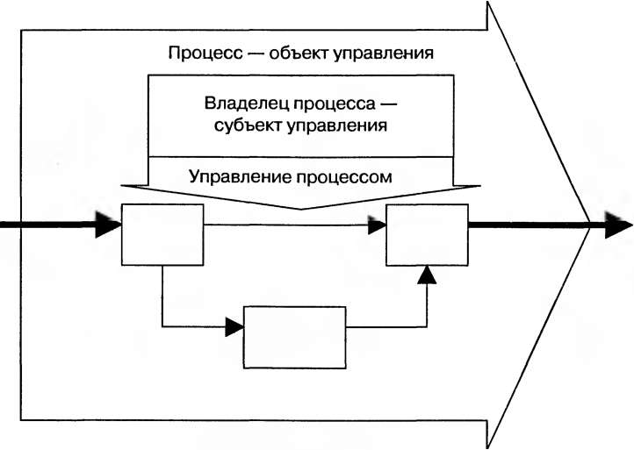

Рис. 1. Владелец процесса является частью процесса

В) Выход (продукт) — материальный или инфор­мационный объект или услуга, являющийся результатом выпол­нения процесса и потребляемый внешними по отношению к про­цессу клиентами.

К *выходам процесса* могут относиться:

- готовая про­дукция,

- документация,

- информация (в том числе отчетная),

- персонал (для процесса «Обеспечение кадрами»),

- услуги и т.д.

Г) Вход бизнес-процесса — продукт, который в ходе выполнения процесса преобразуется в выход.

К *входам про­цесса* могут относиться:

- сырье,

- материалы,

- полуфабрикаты,

- документация,

- информация,

- персонал (для процесса «Обеспе­чение кадрами»),

- услуги и т.д.

***Д) Ресурс бизнес-процесса — материальный или информационный объект, постоянно используемый для выполне­ния процесса, но не являющийся входом процесса.***

К *ресурсам процесса* могут относиться:

- информация,

- пер­сонал,

- оборудование,

- программное обеспечение,

- инфраструк­тура,

- среда,

- транспорт,

- связь.

Пример 1. В случае маркетингового подразделения инфор­мация - вход, выход — отчет, контракт или прогноз продаж.

Пример 1. Персонал, с точки зрения основных процессов, является ресурсом, который поставляет кадровая служба. С точки зрения кадровой службы — персонал это продукт, который посту­пает на вход в виде необученных кандидатов на заполнение вакансий, а на выходе процесса подбора и обучения кадров готовые специа­листы передаются руководителям подразделений.

Пример 1.3 Счет на оплату является входом для финансовой службы. Выходом является оплаченный счет или копия платеж­ного поручения. Для основного процесса бюджет, в рамках кото­рого производится оплата счетов, является ресурсом (рис. 2).

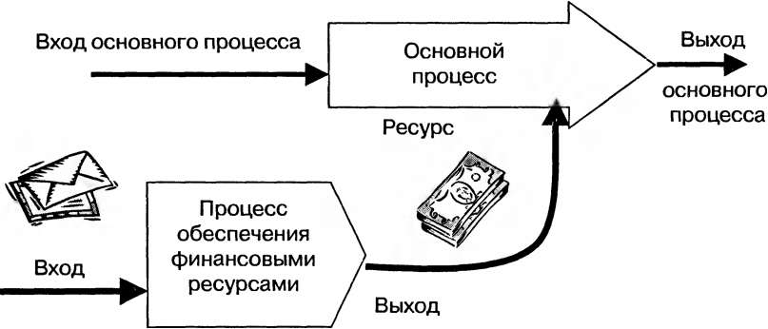

*Рис. 2. Превращение входа в выход, а затем в ресурс основного процесса*

**Ресурсы процесса:**

* находятся под управлением владельца процесса;
* их объем планируется на большое количество циклов или длительный период работы процесса.

**Входы процесса:**

* поступают в процесс извне;
* их объем планируется на один или несколько циклов рабо­ты процесса, или выпуск определенного объема продукта.

Деление объектов, необходимых для выполнения процесса, на «входы» и «ресурсы», является достаточно условным. Более важным для выполнения процесса, является точное определе­ние того, что должно поступить в распоряжение владельца про­цесса, чтобы процесс состоялся и был выполнен успешно.

Выходы, входы и ресурсы должны обозначаться существитель­ными, поскольку они являются материальными объектами.

*Концептуальная схема управления процессом*, основанная на сформулированном выше определе­нии процесса.

Процесс имеет входы и выходы. Для выполнения процесса используются ресурсы (пер­сонал, оборудование, инфраструктура, среда и пр.). Управление процессом осуществляет владелец процесса. Все ресурсы, необ­ходимые для выполнения процесса, находятся в его распоряже­нии. Таким образом, в рассматриваемом понимании процессного подхода к управлению наличие владельца процесса, обладающего ресур­сами, является важнейшим необходимым условием.

Для того чтобы вести управление процессом, владелец про­цесса должен получать информацию о ходе процесса и инфор­мацию от потребителя (клиента) процесса. Поэтому одной из составляющих частей процессного управления является система поступления информации владельцу процесса. Соответствен­но, вышестоящему руководству должна поступать регулярная отчетность о ходе процесса.

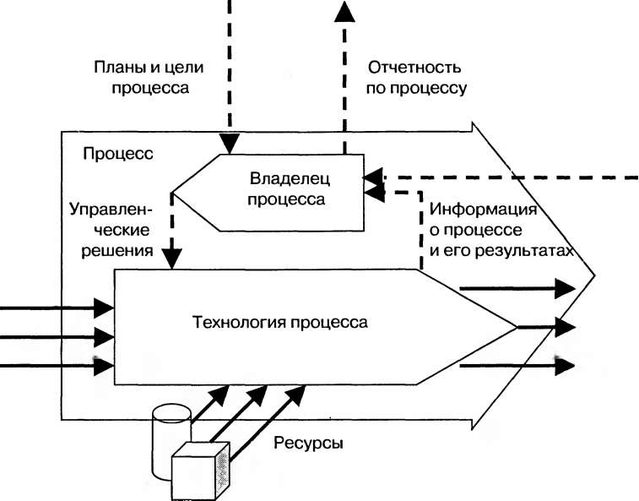

Рис. 3. Концептуальная схема управления процессом

4. Процессы подразделений (внутрифункциональные процессы)

Внутри подразделения может быть выделено несколько про­цессов, как показано на рисунке 1.4. Возможна ситуация, ког­да внутри подразделения будет выделен всего один процесс (Отдел 2 на рис. 1.4). У руководителя подразделения могут быть заместители — начальники отделов (Отдел 1), которые так же могут являться владельцами процессов более низкого уровня. В подразделение посту­пает информация и материалы. Они преобразуются про­цессами подразделения в результаты (выходы), потребляемые внутренними и внешними клиентами. Руководитель подразде­ления и его заместители управляют процессами подразделения и обеспечивают их результативность и эффективность.

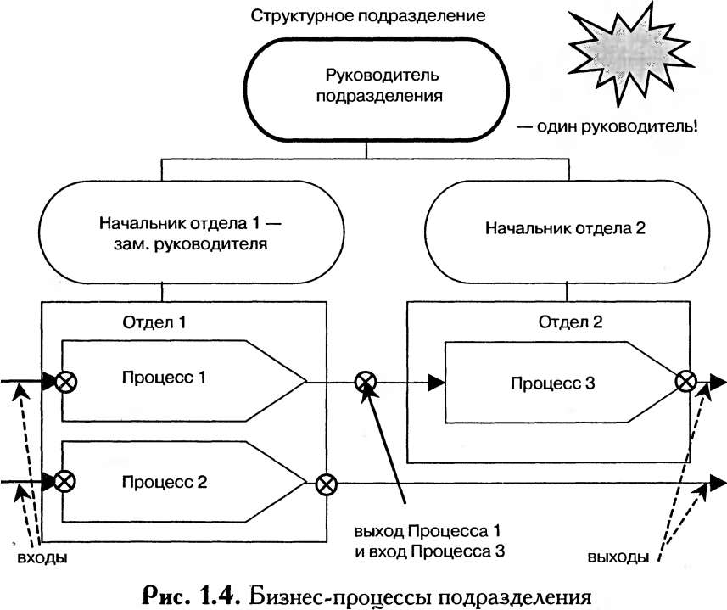

Создание продукта в подразделении чаще всего предполага­ет взаимодействие с другими подразделениями, которые также выполняют определенные процессы, как показано на рисунке 1.5. Процесс «Б» Подразделения 2 является поставщиком процесса «А». Определяются границы процессов по входам и выходам, регламентируются требования по входам/ выходам. Таким образом, деятельность внутри каждого подраз­деления можно четко структурировать, определить зоны ответ­ственности, распределить ресурсы и, что очень важно, четко определить порядок взаимодействия подразделений.

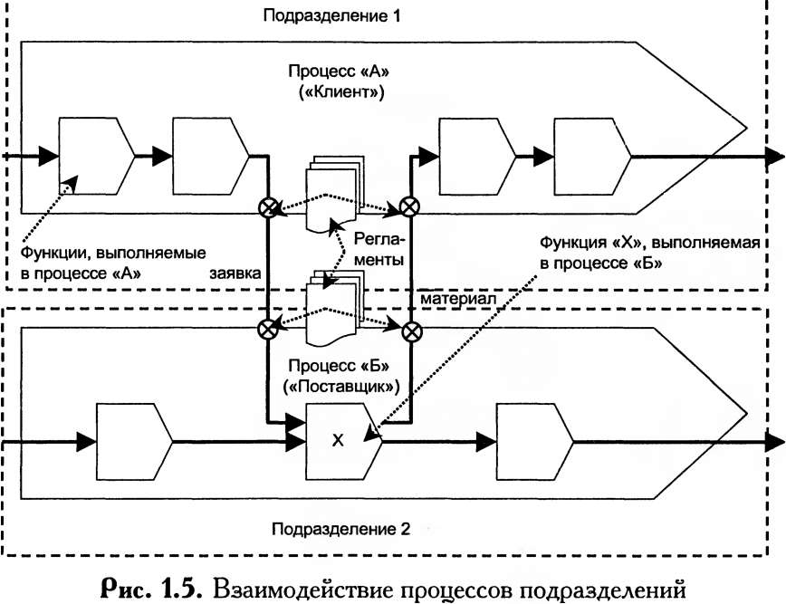

5. Сквозные (межфункциональные) процессы

Сквозной (или межфункциональный) бизнес-процесс — бизнес-процесс, полностью или частично включающий деятельность, выполняемую структурными подразделениями организации, имеющими различную функциональную и админис­тративную подчиненность.

Выделение процессов в организации целесо­образно начинать с процессов верхнего уровня, часто их вы­деляют на основе клиенто-ориентированных цепочек (рис. 6) или продуктовых цепочек (цепочек добавления ценности про­дукту — value added chain).

Выделение межфункциональных процессов по может быть выполнено в том случае, если каждый клиент потребляет уникальный продукт, создание продуктов ведется параллельно, и при этом процессы слабо пересекаются друг с другом.

А) К *организациям, использующим принцип клиенто-ориентированных цепочек* , можно отнести:

* торгово-закупочные компании с сильной диверсификацией по клиентской базе, но с централизованными функциями закупки, логистики, складского хранения;
* проектные организации, выполняющие уникальные проек­ты для каждого клиента.

Б) В случае, если организация производит ряд продуктов, и каждый клиент этой организации потребляет несколько видов продукции, выделение процессов может быть выполнено *путем анализа цепочки добавления ценности по пути продукта от входа выходу* (см. рис. 7).

Чаще встре­чается ситуация, когда процессы, выделенные по продуктовой цепочке, пересекаются в одном из подразделений организации (рис. 8).

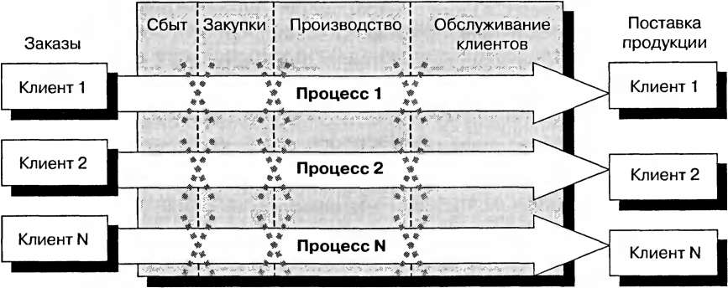

^

Рис. 6. Выделение сквозных (межфункциональных) процессов на основе клиенто-ориентированных цепочек

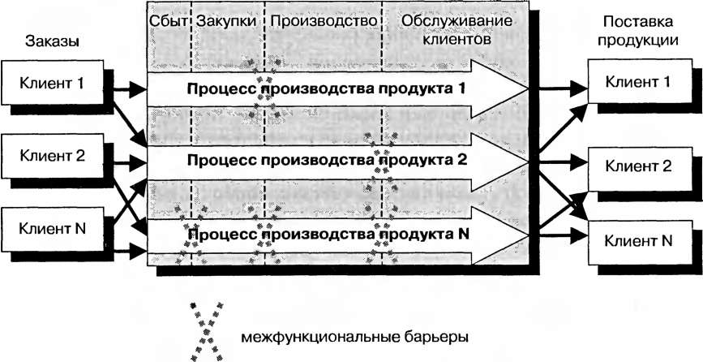

Рис. 7. Выделение сквозных (межфункциональных) процессов организации на основе продуктовых цепочек

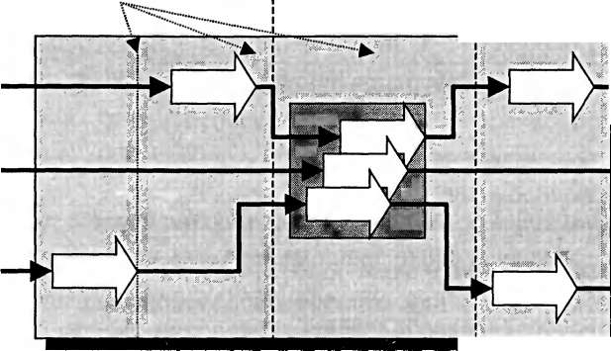

Рис. 8. Пересечение сквозных (межфункциональных) процессов в одном подразделении организации

**6.** При выделении в организации сквозных процессов и попытке управлять этими процессами возникает ряд типовых проблем.

***А) Проблема 1. Назначение ответственного за результат и эффективность процесса – владельца процесса.***

**Решение:** создание органа коллегиального управления.

Б) Проблема 2. Пересечения процессов в рамках одного функци­онального подразделения организации.

**Решение:** директивного распределения ресурсов и приоритетов между процессами (продуктами, вла­дельцами, заказами и т.д.).

В) Проблема 3. Регламент межфункционального процесса пре­вращается в очень толстый документ, который никто в орга­низации не использует целиком — только по частям.

Решение: построить систему документирования деятель­ности на принципах «разумной бюрократии» Вебера.

Требований к выделению сквозного процесса:

* весь сквозной процесс от начала до конца должен проте­кать в пределах полномочий (зоне ответственности) одного владельца;
* этот владелец должен иметь в своем распоряжении ресурсы, полномочия и управлять всем сквозным процессом.

Путем выделения в организации сквозных процессов реша­ется проблема неэффективного взаимодействия подразделений различной функциональной подчиненности или, говоря другими словами, устраняются так называемые функциональные барь­еры.

Г) Проблема 4. Выделение в организации сквозных процессов при­водит к «потере» части функций или работ подразделений.

Решение: повторное выяснение, в каких процессах участвуют сотрудники.

На основе такого выделения сквозных процессов раз­вивают целые ***школы реорганизации управления предприятием.*** Наибольшее распространение получил подход при котором:

* 1. создаются описания процессов (модели) «как есть»;
  2. проводится анализ моделей «как есть»;
  3. разрабатываются модели «как должно быть»;
  4. проводится реорганизация реальной деятельности на ос­нове моделей «как должно быть».

7. Процессная и функциональная системы управления: возможно ли совмещение?

Подавляющее большинство организаций в современном мире устроено по функционально-иерархическому принципу, подра­зумевающему наличие нескольких (3—12) уровней управления — от генерального директора (президента) до простого рабочего. Звенья иерархической системы (подразделения организации) часто сгруппированы по функциональному признаку, т.е. по видам деятельность внутри организации. Внутри каждого такого звена существует функциональная иерархия от началь­ника верхнего уровня — к простому исполнителю. Очевидно, что внутри звеньев функциональной иерархии существуют потоки информации, направленные сверху вниз и снизу вверх.

*Приме­рами таких потоков могут служить:*

* плановая информация о деятельности функционального подразделения, доводимая начальником подразделения до подчиненных;
* контроль (согласование, визирование) подготовленных на нижнем уровне документов последовательно по всем уров­ням иерархии в рамках функционального подразделения;
* передача оперативной и периодической отчетности по вы­полненной работе исполнителями снизу вверх, формирова­ние сводных отчетов и передача руководителям функциональ­ной иерархии.

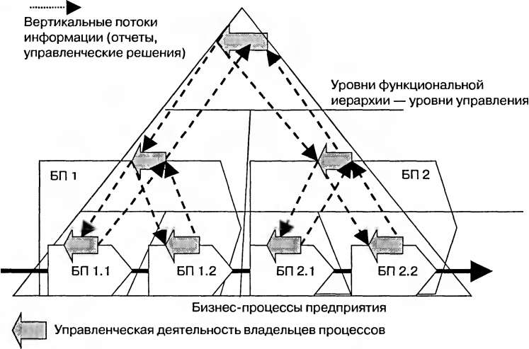

Рис. 9. Вложенность процессов по иерархии и вертикальные потоки информации

Построение иерархии бизнес-процессов приводит к тому, что наряду с уже существующей системой функционально-админи­стративного управления придется строить еще одну систему — систему управления процессами.

Сегментирование сквозного про­цесса и назначение заместителей его владельца приведет к созда­нию некоторой иерархии управления сквозным процессом. Если такие действия будут выполнены по всем сквозным процессам, то в организации будет создана сложная многоуровневая иерар­хия управления бизнес-процессами. Но в этом случае в органи­зации появится две параллельно существующие системы менед­жмента (см. рис. 10). Одна из них основана на существующей структуре подразделений и является традиционной и понятной всем. Другая система менеджмента — процессная. Она живет своей жизнью, обеспечивая «эффективность» процессов.

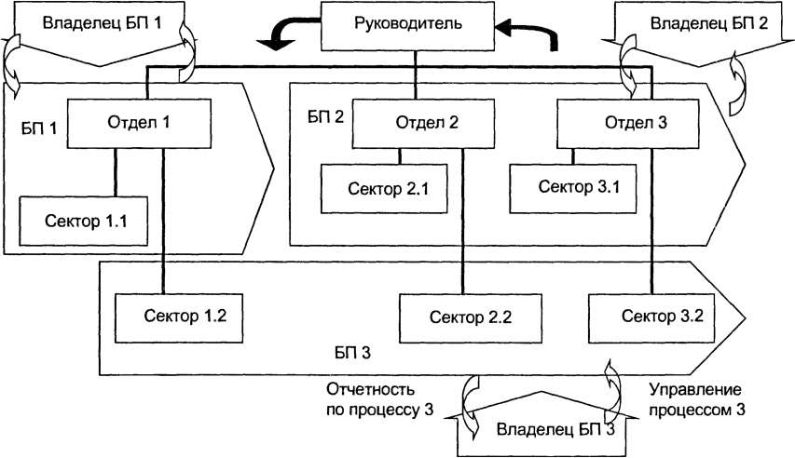

Рис. 10. Две системы управления: процессная и функциональная

Две системы управления (процессная и функциональная) потребуют две системы учета и отчетности, две системы распре­деления ресурсов и, если довести ситуацию до полного абсур­да, две системы планирования. Количество отчетных докумен­тов возрастет, как минимум, в два раза. Во столько же раз воз­растет и количество указаний и распоряжений для рядового персонала.

Выделив сквозные процессы можно сопос­тавить их с существующей структурой организации и понять, где структура «рвет» процессы с точки зрения зон ответственности руководителей. Далее предлагается не порождать две параллельные системы менеджмента, а оставить традиционную систему, изменяя при этом границы структурных подразделений так, чтобы они совпадали с процессами, не «рвали» процессы. Кроме того, измене­ние границ структурных подразделений будет проводиться исходя из целей процессов — достижения наилучшего результата, а не для получения аппаратно-административных выгод.

**Литература:**

*1. Елиферов В.Г., Репин В.В. Бизнес-процессы: Реглпментиция и управление: Учебник. – М.:ИНФРА-М, 2008. – 319с.*